"La experiencia de fray Lorenzo es uno de los textos que más han marcado mi vida espiritual" (León XIV)
Eduardo de la Serna
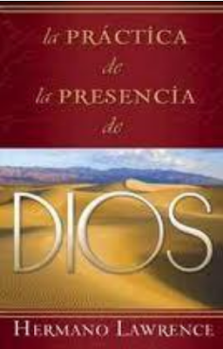

Hace unos días escuché la referencia del papa León al librito de fray Lorenzo [digo “librito” por lo breve, no por la calidad, como es obvio]. Y me puse a mirar un poco… Que sea un libro de finales del 1600 no debería incomodar ya que muchos grandes espirituales son, incluso, anteriores. Pero me surgen una serie de elementos (el texto completo se puede ver en https://tesoroscristianos.co/wp-content/uploads/2020/07/La-Practica-De-La-Presencia-De-Dios.pdf para que cada quien se forme sui propia opinión; yo daré la mía)

El texto presenta 4 conversaciones del hno. Lorenzo y 15 cartas. Estas fueron recopiladas por Fray José de Beaufort, representante del arzobispado, por tanto, se debe distinguir lo claramente dicho por Lorenzo (las cartas) de lo que José transmite (conversaciones). Y, antes de avanzar algo me llama la atención: la primera carta (no tienen fecha) dice esto:

Debido a que deseas tan fervientemente que te comunique el método mediante el cual he llegado a experimentar este habitual sentido de la presencia de Dios, que el Señor en su misericordia se ha agradado concederme, debo decirte que me has convencido con tu tozudez. Pero voy a compartirlo contigo con la condición de que no muestres mi carta a nadie. Si supiera que permitiste que otro la vea, todo el deseo que tengo de que tú progreses no sería capaz convencerme de que lo hiciera.

La condición es que no muestre a nadie la carta… cosa que, evidentemente, fray José está haciendo…

Luego de leer atentamente, me llama la atención lo siguiente: el dios que muestra es amable y buen "tipo", no es un patriarca, castigador, severo... pero:

Jesús no aparece (2 veces en boca del comentarista); la Iglesia, ¡ausente!, la Virgen María, ¡ausente!, la Biblia, ¡ausente!, la Eucaristía, ¡ausente!, los pobres, ¡ausentes!, el "amor al prójimo" ¡ausente!

Es una espiritualidad entre “Dios y yo”, nada más... totalmente intimista e individualista. "La experiencia de fray Lorenzo es uno de los textos que más han marcado mi vida espiritual" ha dicho León XIV. Lamento que la espiritualidad del Papa León esté tan lejos de la mía…

--

